中國文化大學教育部高教深耕計畫成果紀錄表

子計畫 | A3-1提供教師跨域教學增能，學生多元跨域學習
具體作法 | 114-2深耕A3計畫「跨域・科技・新實踐」教師教學增能系列線上講座
主題 | 跨域學習的評估
內容  （活動內容簡述/執行成效） | 主辦單位：高教深耕Ａ3計畫、共同科目與通識教育中心  活動日期：115年6月12日（五）11:00-12:00  活動地點：TEAMS 線上會議  主 講 者：李文基 (淡江大學)  參與人數： 33 人（教師 32人、學生 0 人、行政人員 1人、校外 0人）  內容：本次講座核心聚焦於「跨域學習的評估」。李文基老師指出，台灣推動跨領域學習已達二、三十年，然而過去多將其視為理所當然的正面政策，現今則需強調「證據本位」的研究與決策。講座將跨域學習的光譜分為四個面向進行類型剖析，首先是學程內容，包含課程本身跨域（如通識、微學分、微學程）、學系跨域（輔系、雙主修、合作新創學程）以及最高階打破傳統學系框架的院校跨域（如不分系、院學士班、邵學士班）；其次為學分規定，區分為學分畢業外加（如輔系、雙主修）與學分內含（如學分學程、課程模組）以提供不同誘因；第三是權責單位，由學系、學院、通識中心或新創的獨立專責單位（如跨領域學院）負責，其規劃思維皆有不同；最後是制度設置，包含自主選讀、明訂為畢業條件，以及設有成績審查門檻或採取報備制等不同規範。此外，會議也探討了如何透過大學社會責任計畫（USR）作為整合跨域資源的實踐平台。  執行成效：李文基老師分享了與陳盈宏老師、台大陳東升老師合作，獲《教育政策論壇》學術期刊刊登的研究成果。該研究利用台灣教育長期追蹤資料庫（TEPS）中CP與MP兩波受訪者的跨波次問卷，追蹤大專畢業生大學時期的學習記錄與勞動市場薪資表現。在全樣本控制相關變項後發現，完成雙主修者的薪資應酬效果顯著高於單一主修者；然而完成輔系、未完成雙主修與未完成輔系者，其薪資表現與單一主修者相比並無顯著差異。進一步做學校類型差異分析時顯示，一般大學與技職校院完成雙主修者的薪資皆高於單一主修；但特別的是，技職校院中「完成輔系者」的薪資表現反而較低，研究推測是由於輔系學分外加，排擠了技職學生準備專業證照的時間，進而對其勞動市場表現產生負面影響。而在學門領域差異分析中發現，商業、法律與社會科學學門的學生，反而是「未完成雙主修者」（即僅修讀部分雙主修科目者）的薪資顯著較高，推測是雖然沒有拿到證書，但修讀的核心科目已實質加深加廣其主修專業並提升了生產力。最後，主講人藉此成效反思，若一昧將修完人數設定為硬性KPI指標，可能會盲目追求形式上的完成，反而因修課負擔過重而讓學生卻步，因此強烈建議各校應善用更豐富的校務研究資料（IR）進行深度分析，掌握自身學生特質與課程特徵，以此向教育部爭取推動最符合學校定位的異質性跨域規劃。
活動照片  (檔案大小以不超過2M為限) | 活動照片電子檔名稱  (請用英數檔名) | 活動照片內容說明(每張20字內)
活動照片  (檔案大小以不超過2M為限) | 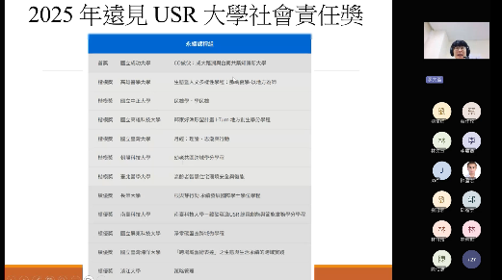 | USR大學社會責任獎實力帶入講座。
活動照片  (檔案大小以不超過2M為限) | 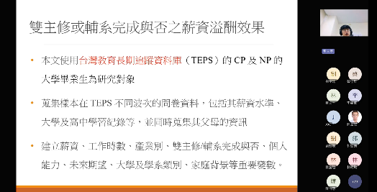 | 雙主修與輔系的講解與介紹。
活動照片  (檔案大小以不超過2M為限) | 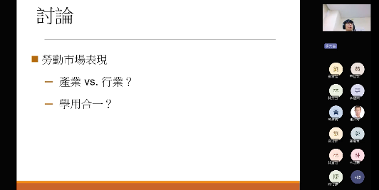 | 講座討論第一階段。
活動照片  (檔案大小以不超過2M為限) | 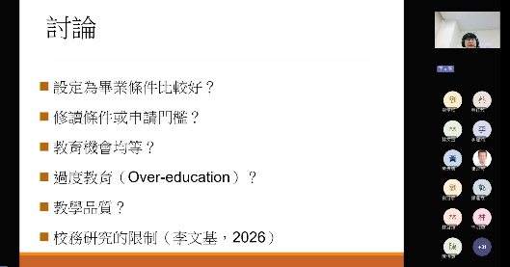 | 講座討論第二階段。
活動照片  (檔案大小以不超過2M為限) | 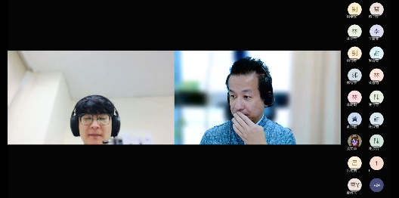 | QA時間，說明探討時間。
備註：活動照片請附上原始照片一併回傳
附件檔案 | 附件檔案名稱  (請用英數檔名) | 附件名稱

